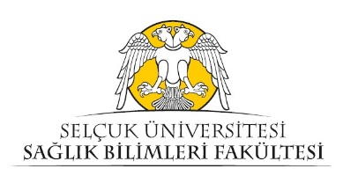

|  |  |
| --- | --- |
| Beslenme ve Diyetetik Bölümü | |
| Liderlik, Yönetim ve Kalite | Prof. Dr. Nazan Aktaş  Doç. Dr. Muhammet Ali Cebirbay  Dr. Öğr. Üyesi Ebru Bayrak  Arş. Gör. Dr. Yücel Büyükdere |
| Eğitim-Öğretim | Prof. Dr. Didem Önay Derin  Doç. Dr. Gülperi Demir Haklı  Öğr. Gör. Gökhan Esmer  Arş. Gör. Dr. Yücel Büyükdere  Arş. Gör. Dr. Nagihan Kırcalı Haznedar |
| Araştırma ve Geliştirme | Doç. Dr. Muhammet Ali Cebirbay  Öğr. Gör. İbrahim Pehlivan  Arş. Gör. Dr. Nagihan Kırcalı Haznedar |
| Toplumsal Katkı | Öğr. Gör. Gökhan Esmer  Öğr. Gör. İbrahim Pehlivan  Arş. Gör. Beyza Arı Gedik |